实验名称：实验六 文件和数据格式化
- 实验目的:
掌握文件的读写方法以及打开和关闭等基本操作，并理解数据组织的维度及其特点，能够了解高维数据的存储格式和读写方法。

- 实验要求：
用Python解释器实现。

三、实验内容，源代码和运行结果：

第七章—数据类型及其格式化
实践综合题：制作英文学习词典。编写程序制作英文学习词典，词典有3个基本功能：添加、查询和退出。程序读取源文件路径下的txt格式词典文件，若没有就创建一个。词典文件存储方式为“英文单词 中文单词”，每行仅有一对中英释义。程序会根据用户的选择进入相应的功能模块，并显示相应的操作提示。当添加的单词已经存在时，显示“该单词已经添加到词典里”；当查询的单词不存在时，显示“字典库中未找到这个单词”。用户输入其他选项时候，提示“输入有误！”，并可以对单词添加多重释义，不同释义用逗号分开。（注：可以根据个人能力尽可能的完善该程序）
dict = {}
digits = '0123456789'
path = 'dict1.txt'

def readFile(path, arg):
file = open(path, arg, encoding = 'GBK')
return file

def readWords():
file = readFile(path, 'r')
while True:
line = file.readline() #按行读取
if not line:
break
word = line.split(' ', 2)
dict[word[0]] = word[1][:-1]
file.close()

def writeFile(word, dsp):
file = readFile(path, 'a')
file.write('{} {}\n'.format(word, dsp))
file.close()

def modifyFile(word, dsp):
file = readFile(path, 'r')
line = file.readlines()
flen = len(line) - 1
for i in range(flen):
if word in line[i]:
file.close()
line[i] = '{} {}\n'.format(word, dsp)
file = readFile(path, 'w')
file.writelines(line)
break
file.close()

def searchMode():
print('*' * 50)
print('*' * 50)
while True:
word = input("(按数字键退出)想查的单词：")
if word in digits:
print('*' * 50)
print('*' * 50)
return
print('------------------------------')
try:
print(dict[word])
except KeyError:
print("没有该单词！")
print('------------------------------')

def editMode():
print('*' * 50)
print('*' * 50)
while True:
word = input("(按数字键退出)请输入你想添加或修改的单词：")
if word in digits:
print('*' * 50)
print('*' * 50)
return
try:
print('该单词已存在于词库，当前解释是：{}'.format(dict[word]))
except:
print('您添加的是一个新单词')
print('------------------------------')
description = input("请输入您的解释：\n")
try:
dict[word] += ',%s'%description #含义理解！！
modifyFile(word, dict[word])
except KeyError:
dict[word] = '%s'%description
writeFile(word, dict[word])
print('------------添加完成------------')

def interface():
readWords()
def switch(option):
funcdic = {
1:lambda: searchMode(),
2:lambda: editMode(),
3:lambda: exit()
}
return funcdic[option]()
while True:
print('-----------欢迎使用英汉词典----------')
print('1.查询单词\n2.添加单词\n3.退出\n')
option = int(input('请输入您的选择:'))
switch(option)

interface()

测试结果：
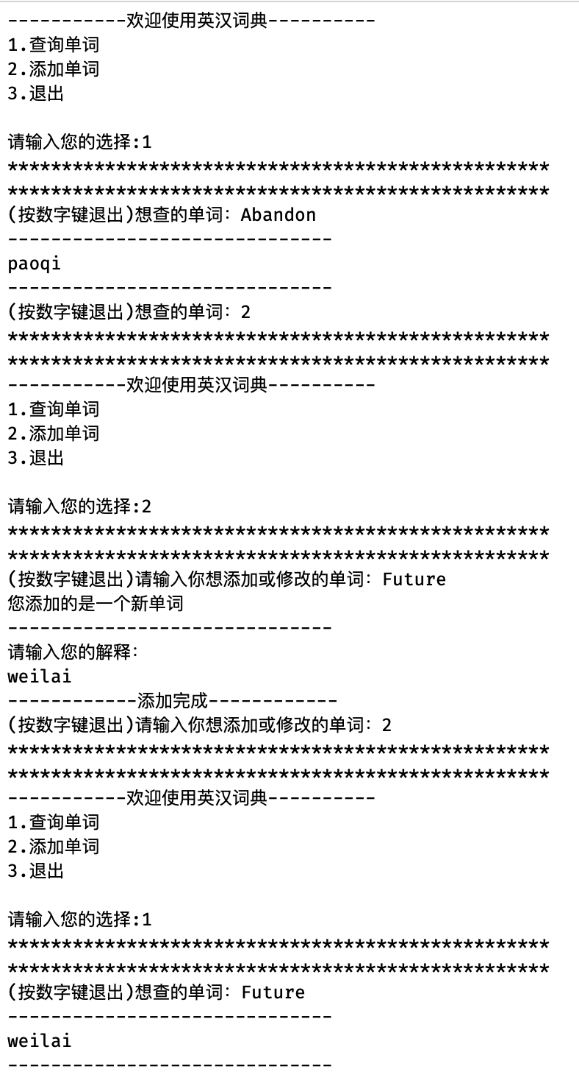

四、实验小结：
1.对于python的模块化设计理解更加深刻，对于一个实际问题，要深入剖析，问题尽量的分成足够多的小问题，抽象成函数，提高代码的复用度。

2.熟练掌握了文件的读写方法以及打开和关闭等基本操作，以及相应的内存原理。

2.理解了数据组织的维度及其特点，并且深入了解了高维（二维，三维等）数据的存储格式和读写方法，提升了自己的理解程度。

